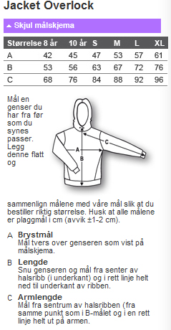





(klipp her)

…………………………………………………………………………………………………………………………………………………………….

**Bestilling av klubbgenser**

**Pris: kr. 500,- pr. genser.**

**Bestillingsfrist: Onsdag 5.desember 2012.**

Fornavn (til trykk bak på genser, store bokstaver):________________________________

Størrelse genser:________

**Faktura sendes til:**

Navn:________________________________________

E-post:_______________________________________